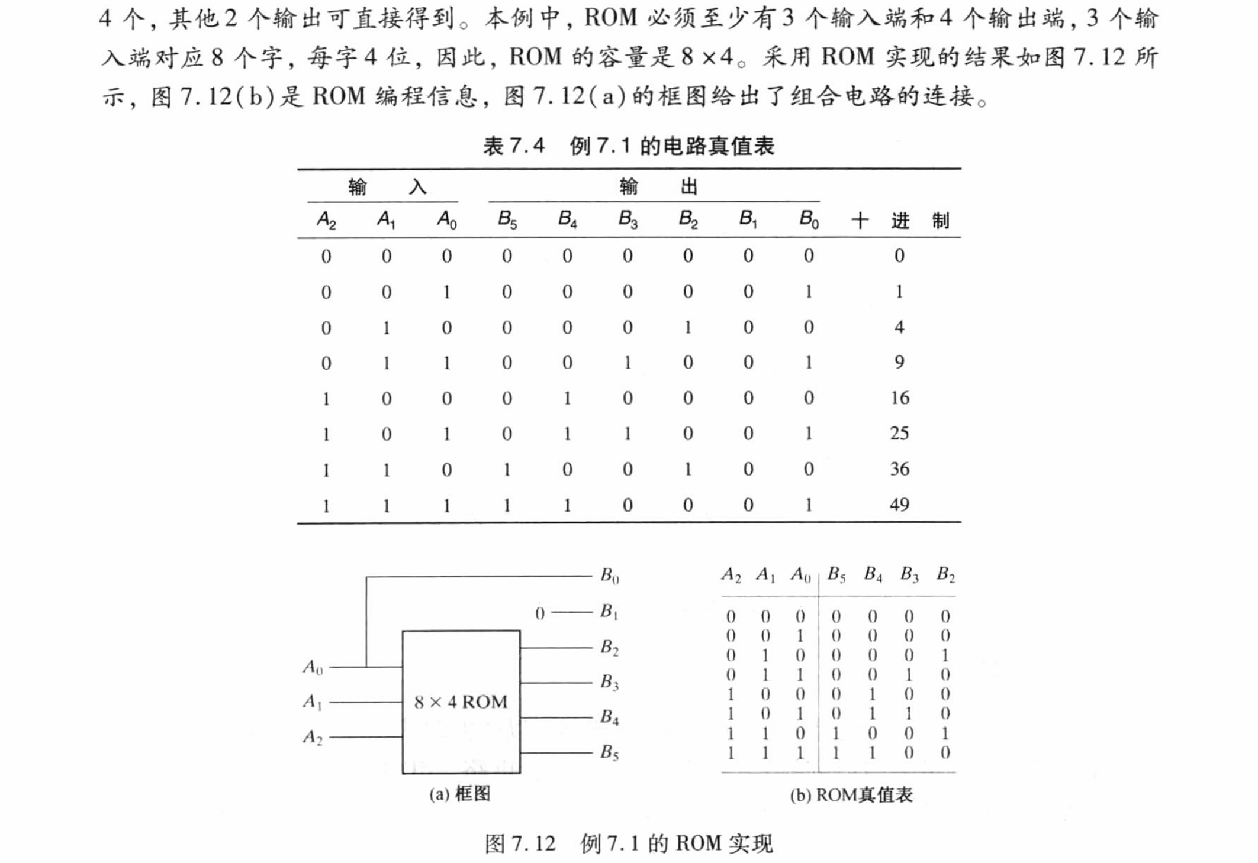
注意ROM N*M的定义
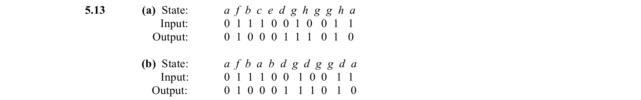
注意这种表就是输出序列
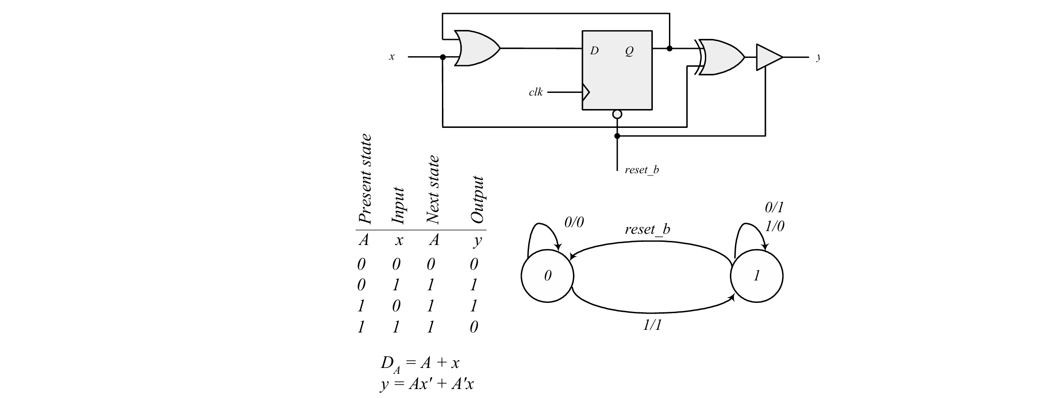
reset_b：强制将状态 A 置 0,异步启动：确保从初始状态开始转换。
三态门：控制输出信号通断,异步结束/使能
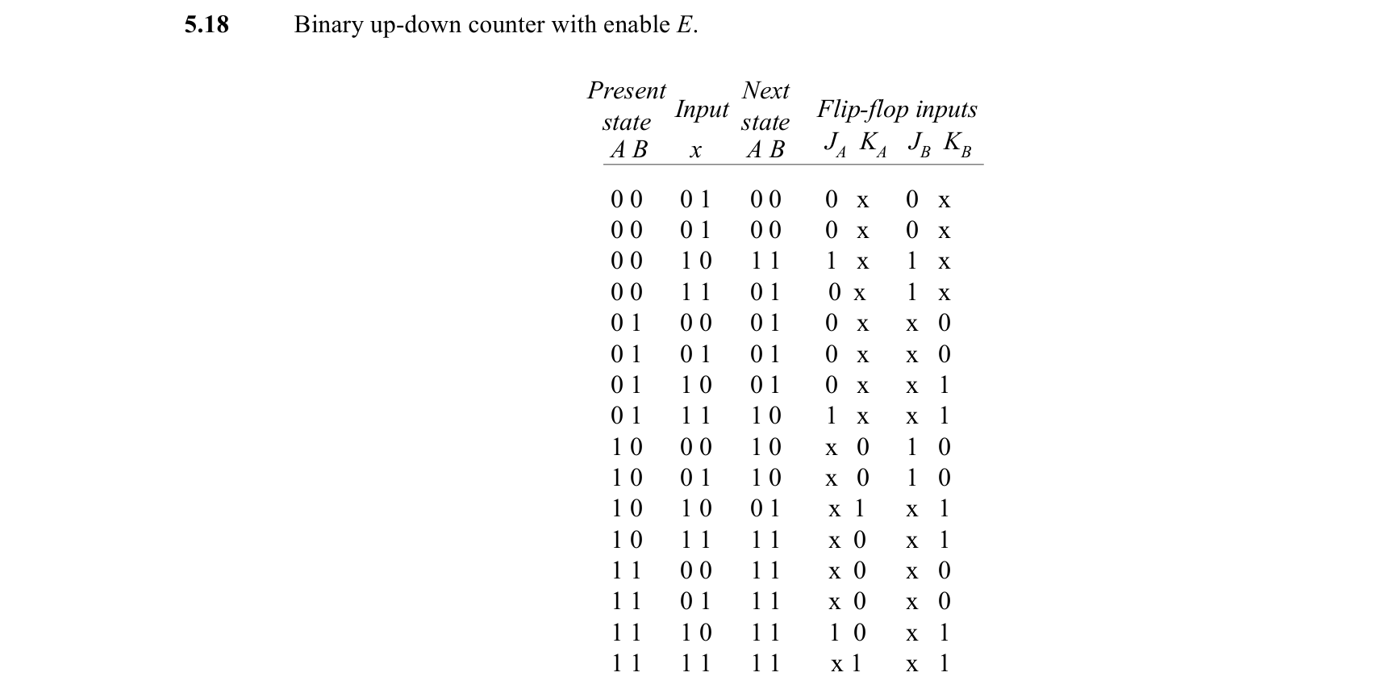
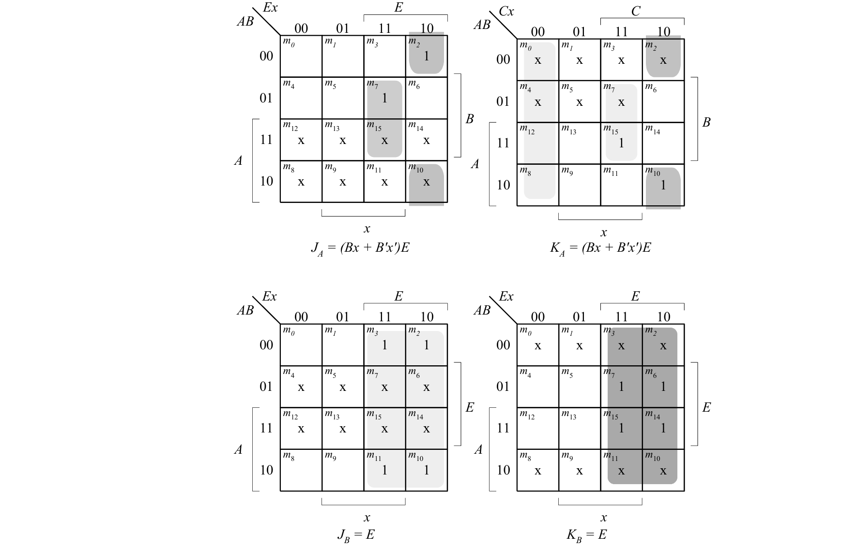
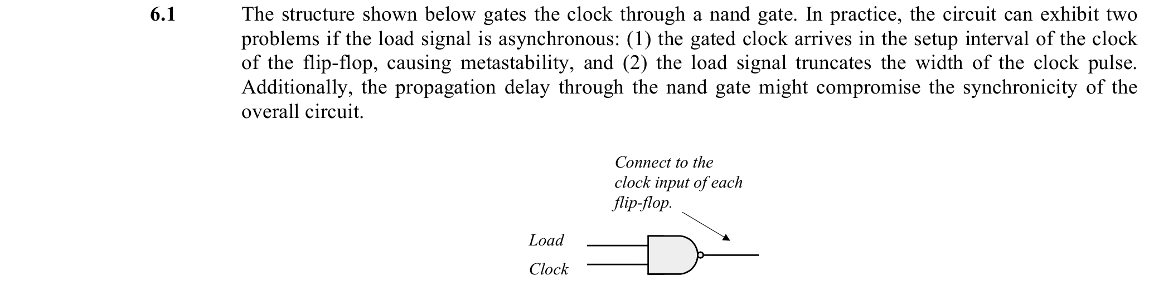
修改后寄存器的功能：门控时钟控制 (Gated Clock) 通过添加与非门，该寄存器实现了一种特殊的并行加载控制方式，通常被称为“门控时钟”：保持状态 (Hold) ; 加载状态 (Load)
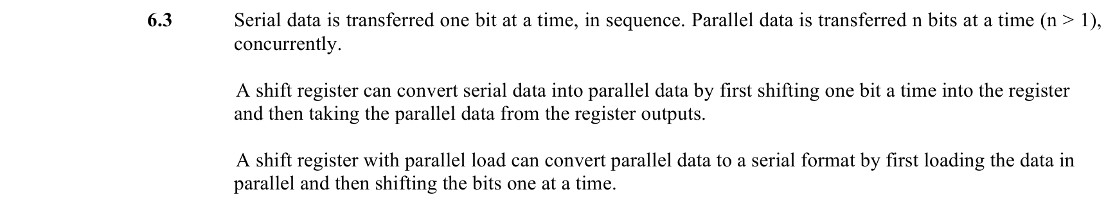并行域串行的概念辨析
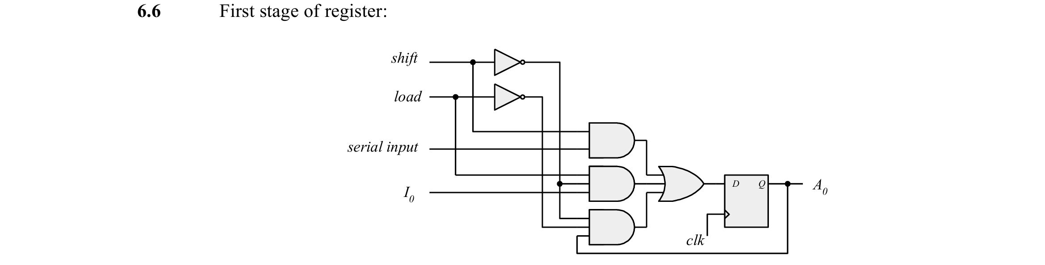
有几种状态就用几个与门，最后通过一个或门链接到输入，还要注意保持状态不要忘记（可以使用MUX来完成电路设计）
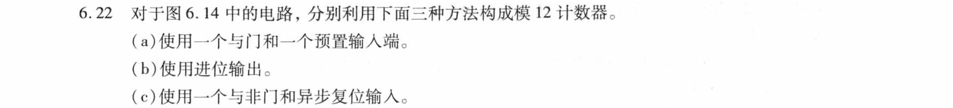
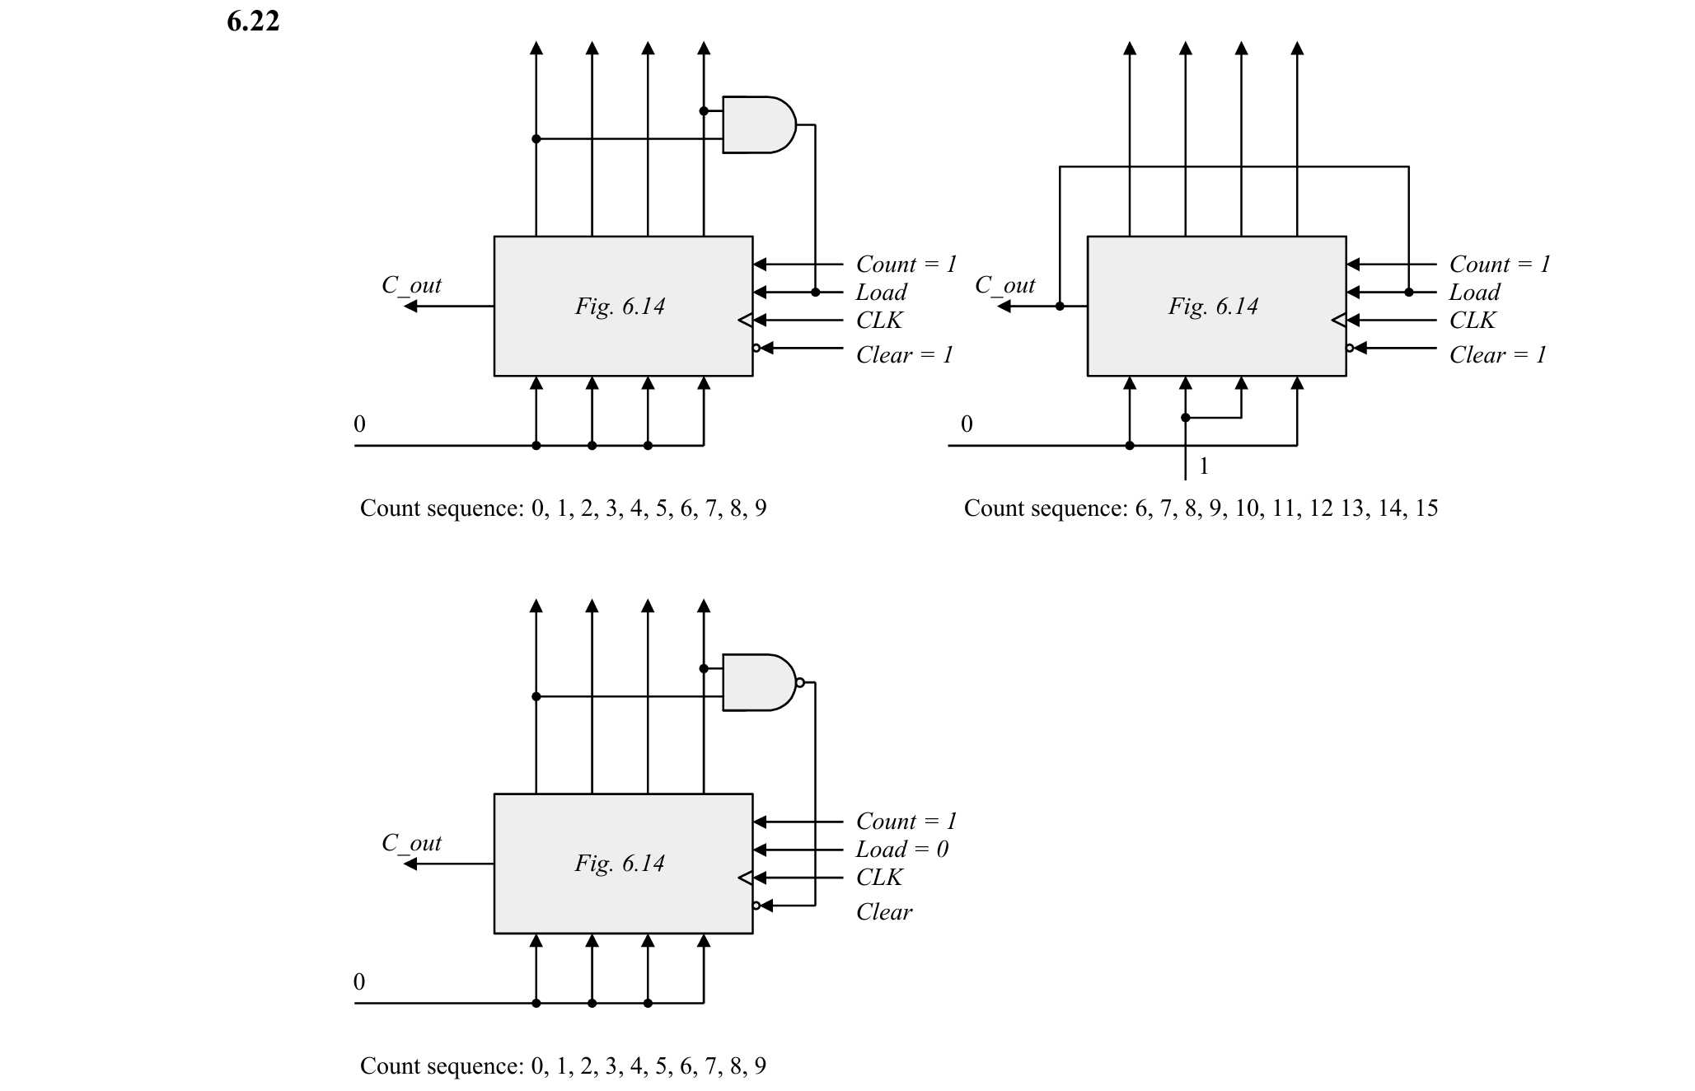
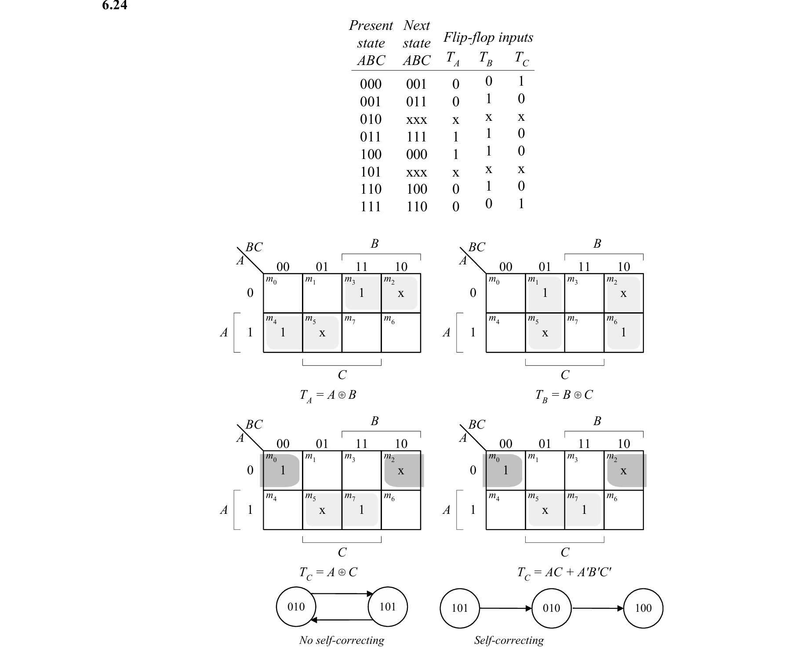
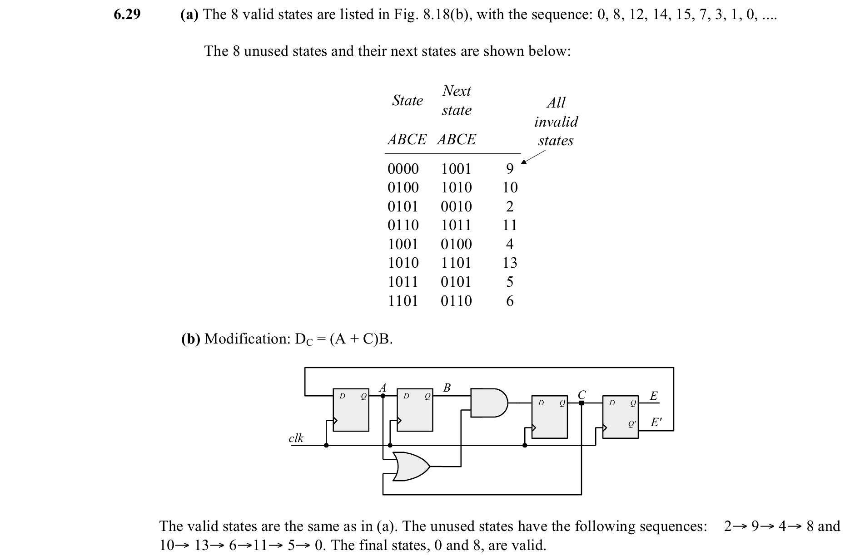
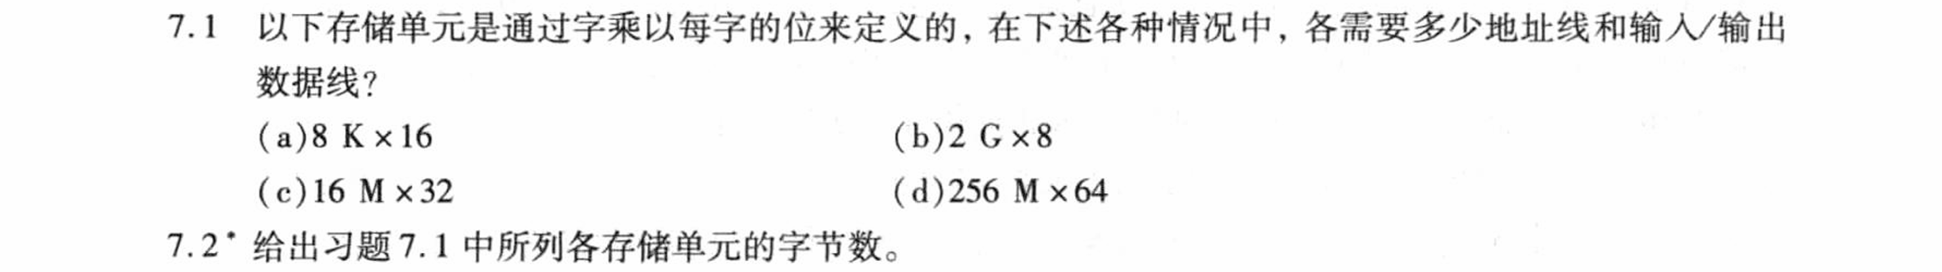
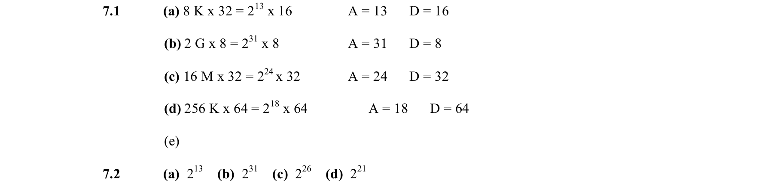
$$\text{总字节数}=\frac{\text{字数}×\text{每个字的位数}}{8}$$
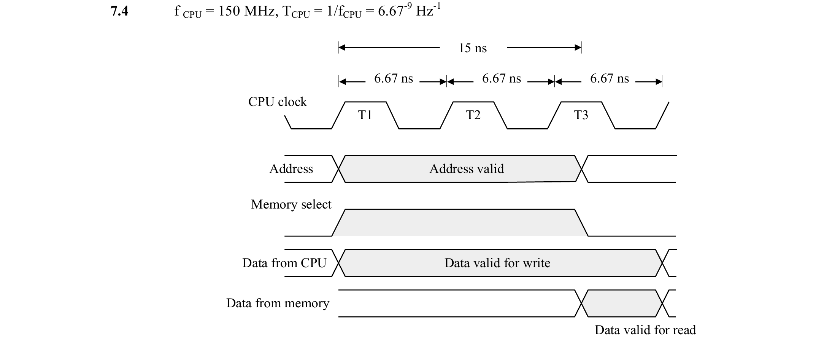

与门是在译码器的内部
一、 一维译码
一维译码通常直接将 n 位地址输入到一个单一译码器中，产生 $2^{n}$ 条选
$$\text{与门总数}=2^{n}$$
二、 二维译码
二维译码将 $n$ 位地址分为两个部分：行地址（k 位）和列地址（m 位），满足 $n = k + m$。
$$\text{与门总数}=2^{k}+2^{m}$$
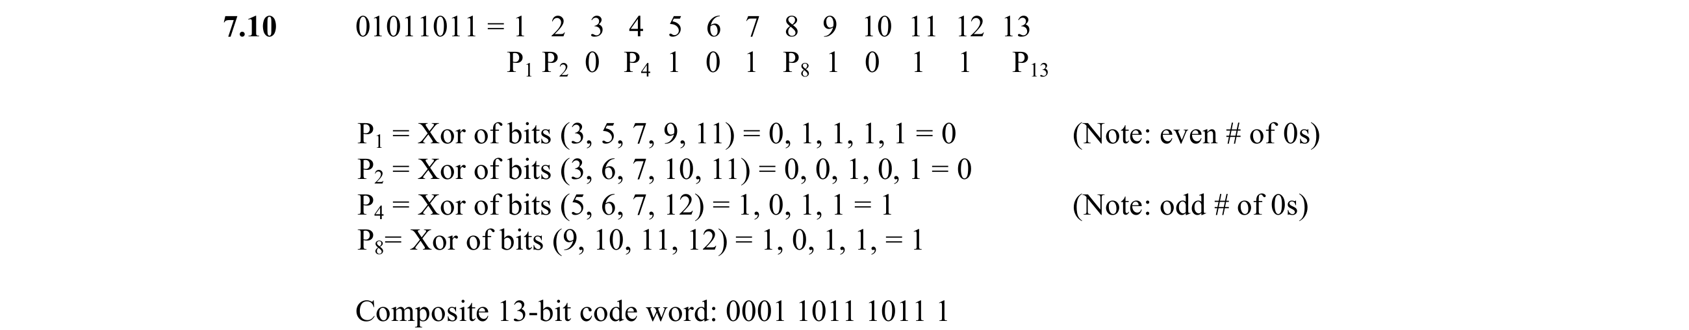
最后一维也是为了补齐1的个数
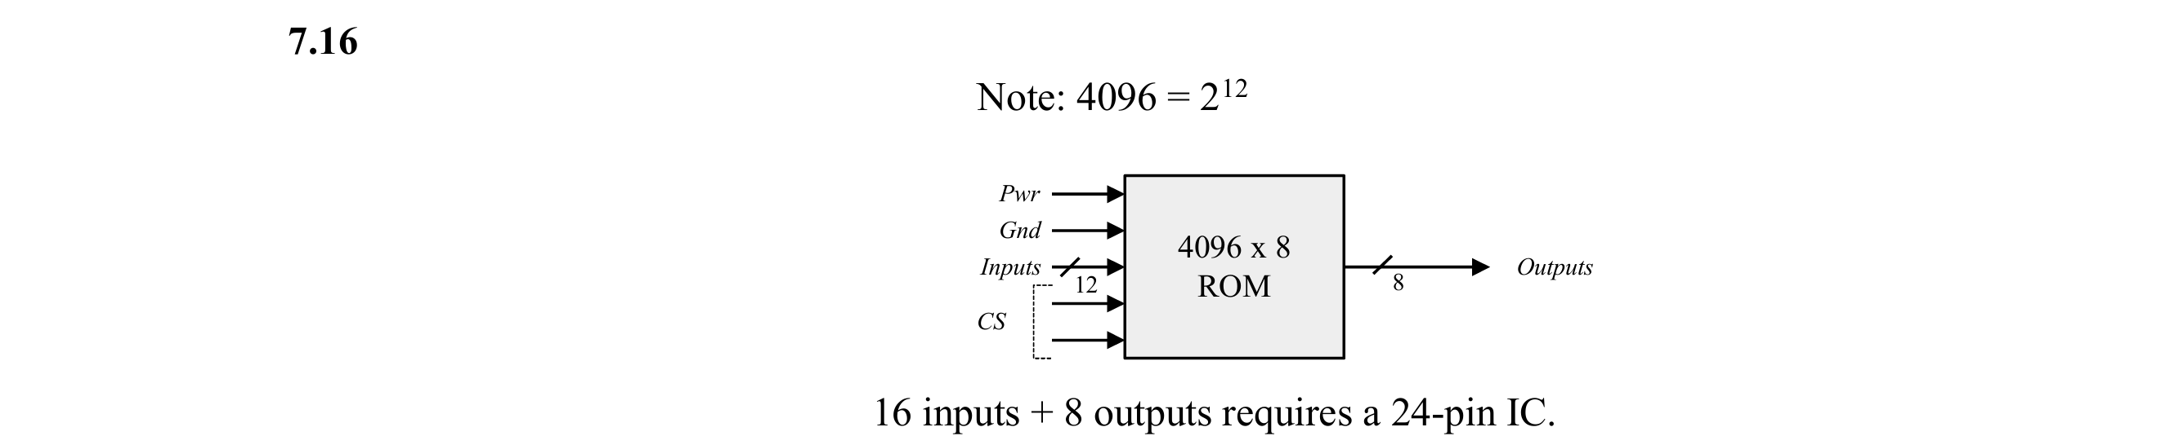
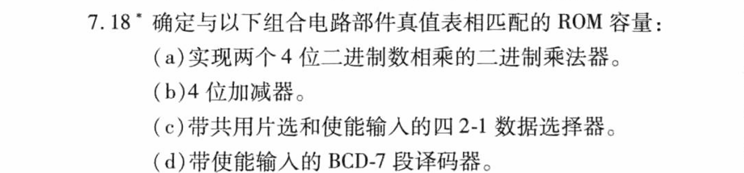
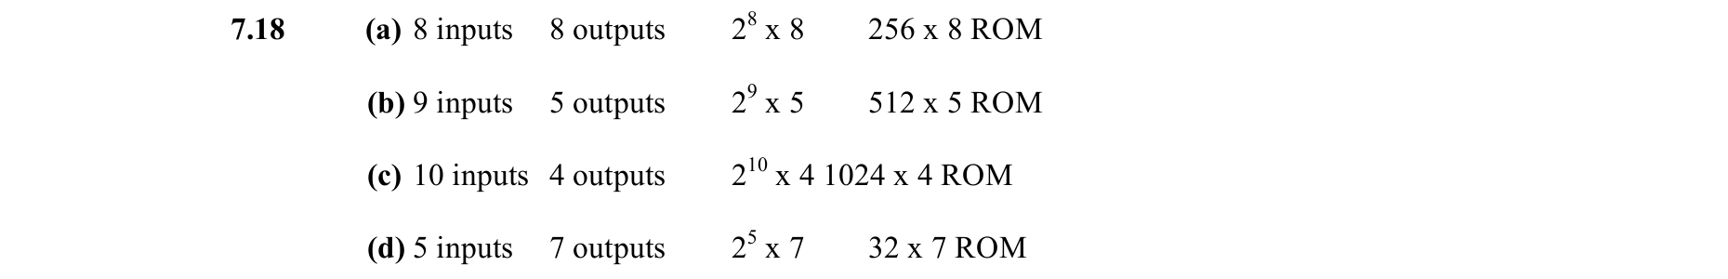
关键是找到输入输出
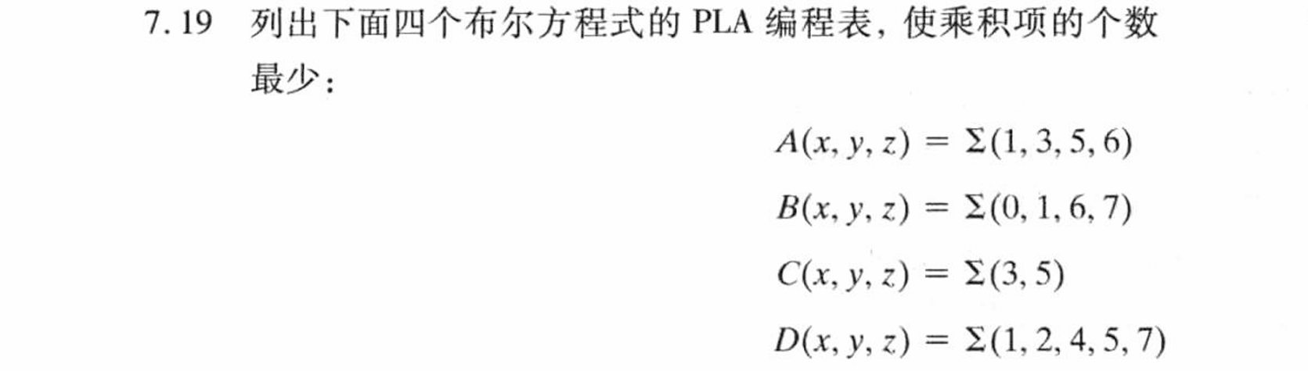
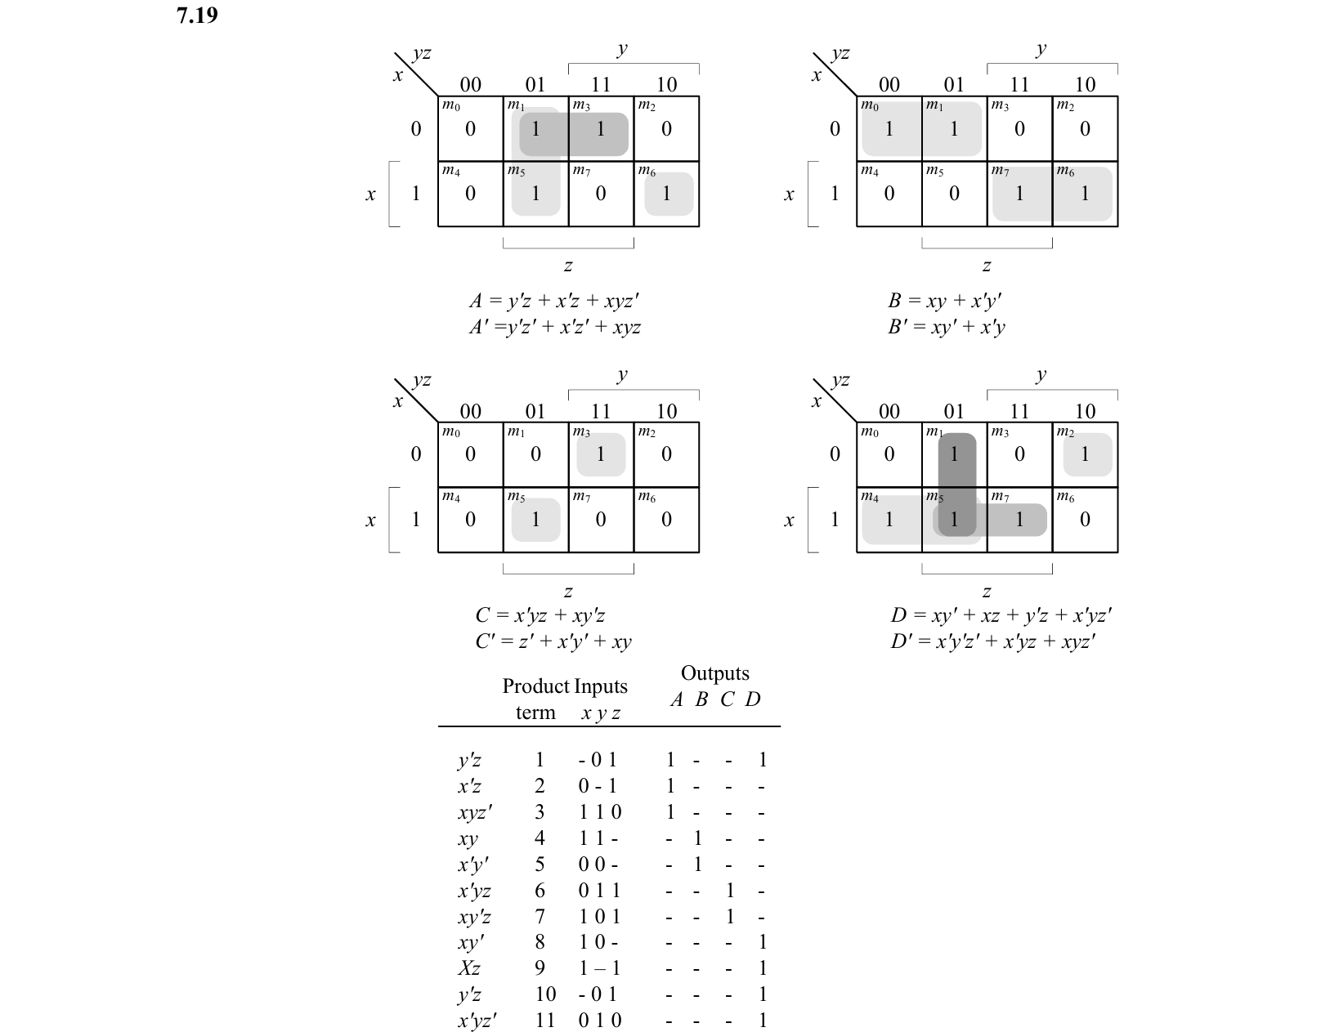
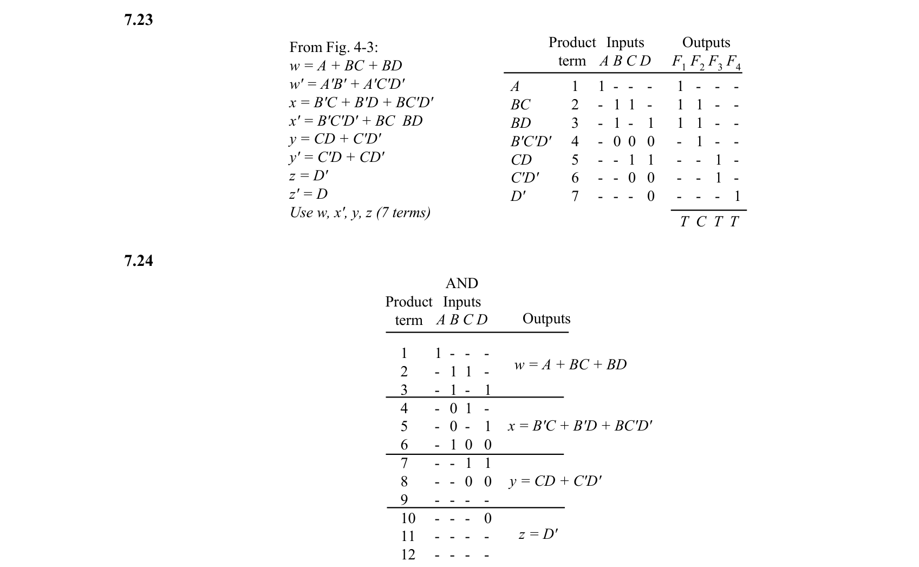
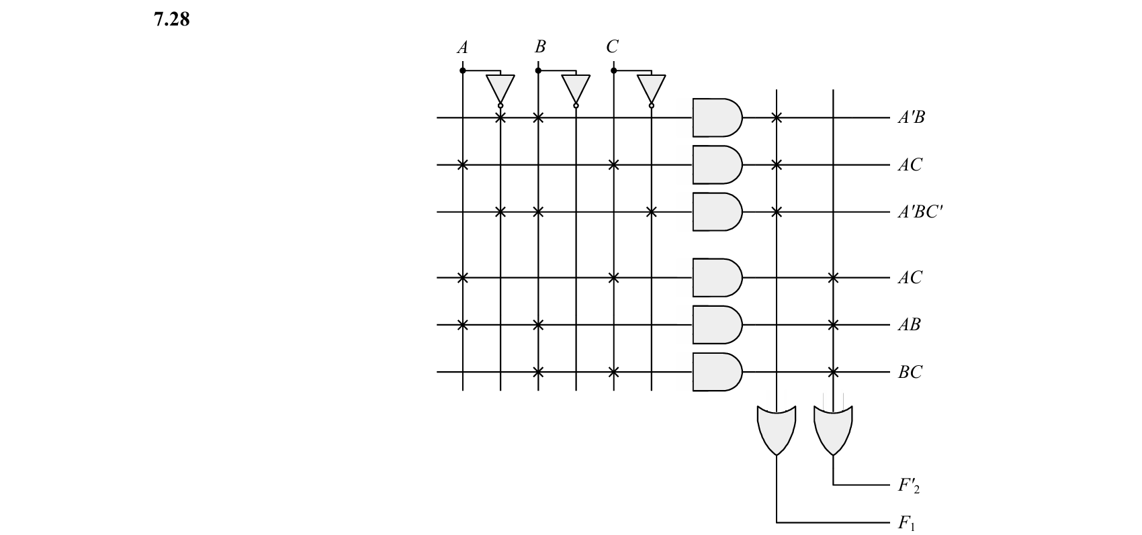
注意输出可以使用取反

